**Количественный и качественный анализ результатов анкетирования родителей.**

*В рамках сотрудничества детского сада «Кораблик» и семьи и по*объективной оценке работы детского сада с целью дальнейшего улучшения работы сотрудников, *в конце октября 2018 было предложено родителям ответить на 6 вопросов, 7 – пожелания родителей по улучшению работы педагогического коллектива.*

*Результаты анкетирования по детскому саду следующие:*

1. Ваш ребенок ходит в детский сад с желанием и хорошим настроением?

Всегда – 90          48,7%

Часто – 75            40,5%

Иногда – 19         10,3%

Редко – 1              0,5%

1. Рассказывает ли Ваш ребенок о жизни детского сада?

Всегда – 57              31%

Часто – 48               26%

Иногда – 67            36%

Редко – 10              5,4%

Нет ответа – 2

Свой ответ - 1

1. Обижается ли Ваш ребенок на воспитателя?

Всегда – 0

Часто  – 2                       1%

 Иногда – 26                  14%

 Редко  - 123                  66,5%

Нет ответа – 9

Свой ответ - 25

1. При возможности выбора, чтобы Вы предпочли?

Чтобы ребенок посещал наш детский сад – 177         95,6%

Оставаться дома с ребенком – 4                                   2,2%

Перевестись в другой детский сад - 0

Найти няню для ребенка – 0

Нет ответа – 4                                                                2,2%

1. Удовлетворяет ли Вас воспитание и обучение ребенка в нашем детском саду?

Нет – 0

Больше да, чем нет – 48         26%

Больше нет, чем да – 5           2,7%

Да – 132                                   71,3%

1. Удовлетворяет ли Вас уровень подготовки детей к школе?

Нет – 3                                      1,7%

Больше да, чем нет – 56        30,2%

Больше нет, чем да – 16         8, 6%

Да – 107                                   57,8%

Нет ответа – 2

Свой ответ – 1

Всего в анкетировании приняло участие **185**родителей. В среднем на момент анкетирования детский сад посещало  198 детей. Таким образом, количество принявших участие родителей в анкетировании составило **93%** от общего количества воспитанников, посещающих детский сад на тот момент.

Качественный анализ показал:

1. Большинство родителей *(48,7%)*утверждают, что их дети всегда идут с желанием и хорошим настроением в детский сад. 40,5% ответили, что часто, 10,3%- иногда, и только 1 человек ответил, что ребенок редко идет в детский сад с желанием.
2. 31%  родителей ответили, что их дети всегда рассказывают о том, что происходит в детском саду, 26%  родителейответили, что ребенок часто рассказывает про детский сад, 3 6% родителей ответили - иногда, 5,4% человек ответил, что ребенок редко рассказывает о том, что происходит в саду. При этом 2 родителей не посчитали нужным ответить на этот вопрос, и у одного был свой ответ – «когда спросят».
3. На вопрос № 3 *«Обижается ли Ваш ребенок на воспитателя?»*66,5% *(123)*человека ответили - редко, 14% (26) родителей ответили – иногда, часто – 1% (2). Совсем не ответили на этот вопрос 9 (5%) родителей, у 25 (13,5%) был свой ответ – «никогда».
4. На вопрос № 4 - **95,6% родителей ответили, что при возможности выбора, они бы предпочли *«чтобы ребенок посещал наш детский сад»*.** 4 (2,2%) – остались бы дома с ребёнком.
5. 71,3% родителей ответили, что их удовлетворяет воспитание и обучение ребенка в нашем детском саду, 26% ответили, что больше да, чем нет, 2,7% ответили, что больше нет, чем да.
6. 57,8% *(107 человек)*родителей ответили, что их удовлетворяет уровень подготовки детей к школе, и 30,2% (56 человек) ответили *«больше да, чем нет»*. Нет – ответили 1,7% (3 родителей), больше нет, чем да – 8,6% (16 родителей).
7. Ваши пожелания в улучшении работы коллектива в работе с нашими детьми:

- называть ребёнка по имени;

- быть снисходительными к детям;

- ввести ставку логопеда;

- учить детей дружить;

- лучше готовить детей к школе;

- не запрещать играть с игрушками;

- терпения и хорошего отношения к детям;

- дополнительные кружки организовать на платной основе: танцы, английский язык, хореография, казахский язык, математика, плавание и т.д.

**Вывод:** результаты анкетирования говорят о том, что современным родителям *(большинству)* не безразлично, как дети относятся к воспитателям и к детскому саду в целом. Ответы родителей на вопросы анкеты помогли объективно оценить работу дошкольного учреждения, что будет способствовать дальнейшему совершенствованию работы с детьми. Данная позиция родителей позволяет укрепить взаимодействие*детского сада и семьи*, способствует позитивному установлению отношений между участниками воспитательно-образовательного процесса детского сада «Кораблик».

Анализ подготовлен педагогом-психологом А.В.Зуйковой

Ноябрь 2018 года.

**Приложение**

**Результаты анкетирования по детскому саду.**

1. Ваш ребенок ходит в детский сад с желанием и хорошим настроением?

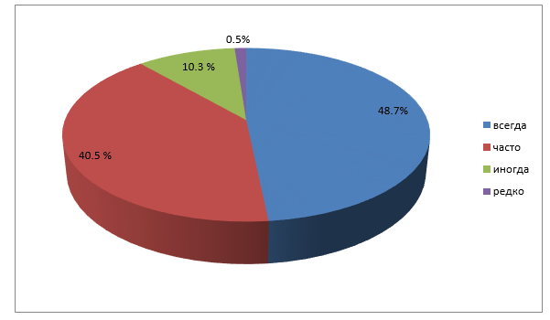

2. Рассказывает ли Ваш ребенок о жизни детского сада?

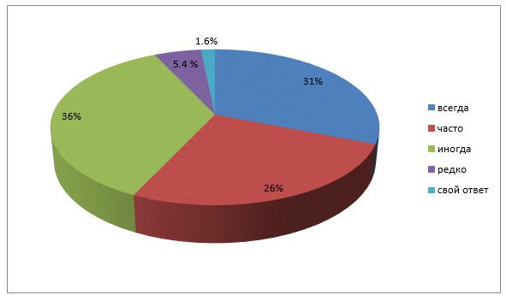

3. Обижается ли Ваш ребенок на воспитателя?

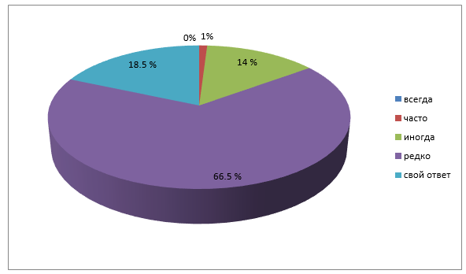

4. При возможности выбора, чтобы Вы предпочли?

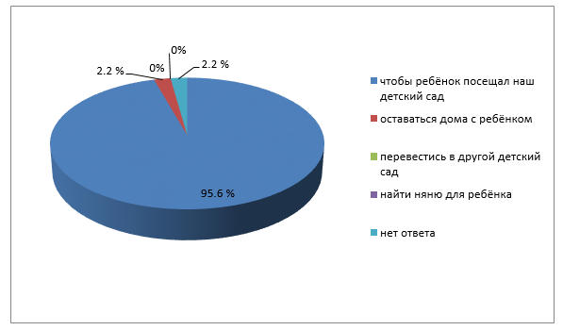

5. Удовлетворяет ли Вас воспитание и обучение ребенка в нашем детском саду?

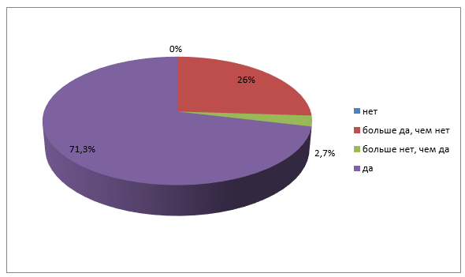

6. Удовлетворяет ли Вас уровень подготовки детей к школе?

